Помощь при

переохлаждении и обморожении

Во время загородных прогулок зимой Вас и Ваших близких могут подстерегать такие опасности как переохлаждение и обморожения.
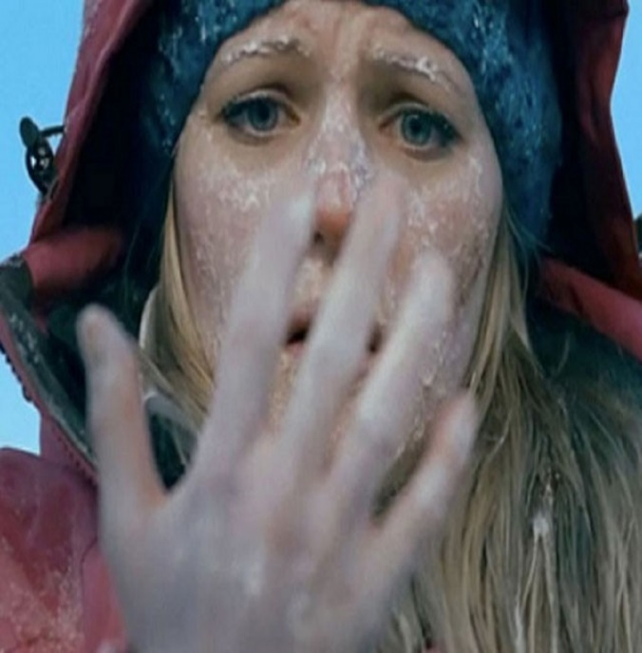
Длительное воздействие низких температур вызывают обморожение, часто сильное, иногда критическое.
Обморожение возможно и при небольшой температуре, но повышенной влажности, а также если на человеке мокрая одежда.
Чаще всего страдают пальцы рук, ног, ушные раковины, нос и щёки.
Признаки переохлаждения:
1. Озноб и дрожь.
2. Нарушение сознания (заторможенность и апатия, бред и галлюцинации, неадекватное поведение).
3. Посинение или побледнение губ.
4. Снижение температуры тела.
Признаки обморожения конечностей:
- потеря чувствительности;
- кожа бледная, твёрдая, сухая и холодная на ощупь;
- слабый, плохо прослушиваемый пульс.
Первая помощь при переохлаждении и обморожении:
1. Доставить пострадавшего в помещение и постараться согреть. Лучше всего это сделать с помощью ванны, температура воды в которой должна быть от 30 до 40 градусов (в случае обморожения конечностей, сначала опускают их в воду с температурой 20 градусов и за 20-30 минут доводят температуру воды до 40 градусов.
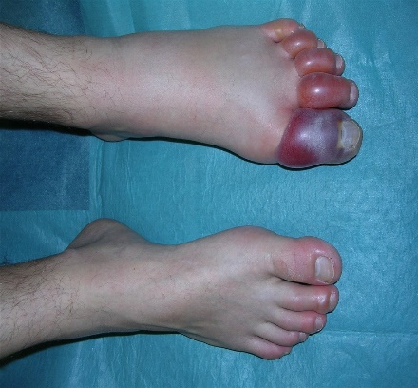
2. После согревания, следует высушить тело, одеть человека в сухую тёплую одежду и положить его в постель, укрыв тёплым одеялом.
3. Дать тёплое сладкое питьё, небольшое количество теплой
калорийной пищи или пищи с большим содержанием сахара.
При обморожении нельзя:
1. Растирать обмороженные участки тела.
2. Помещать обмороженные конечности сразу в тёплую
воду или обкладывать тёплыми грелками.
3. Смазывать кожу кремами, маслами, лосьонами и т.п.
4. Давать или употреблять самому большие дозы алкоголя.
Единый телефон
вызова экстренных служб – 112

